Nome: Maria Eduarda Moraes Cabral
Matrícula: 04221374
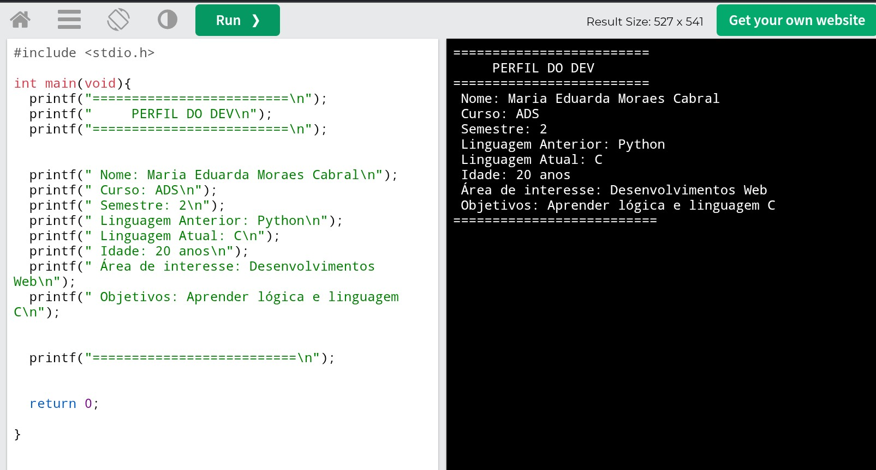
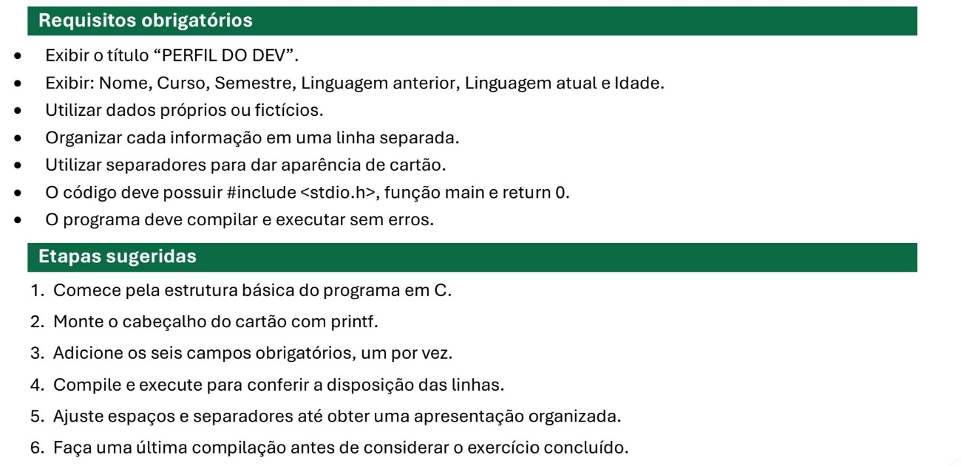

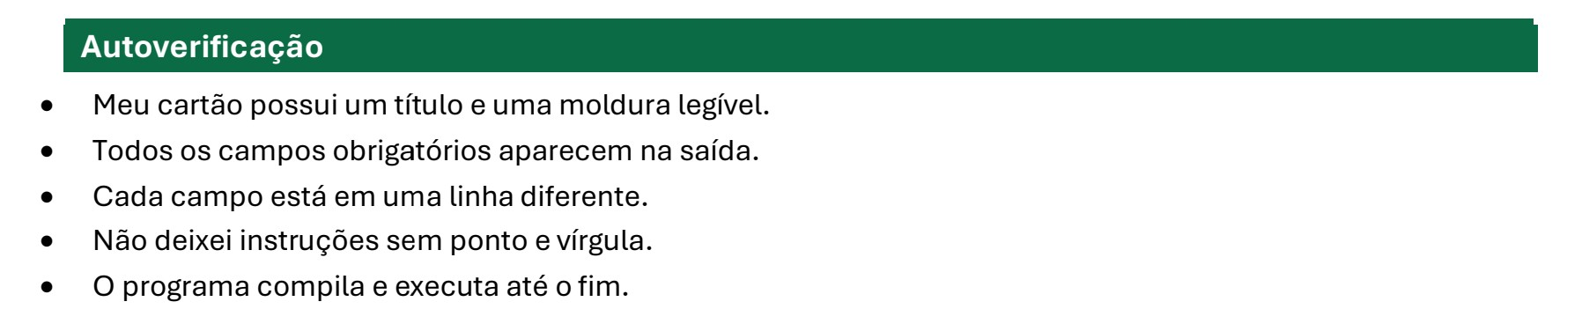
Questões Finais
- Qual parte do cartão foi mais trabalhosa de formatar?
O mais trabalhoso foi organizar e formatar os dados do cartão para que ficassem bem apresentados e em linhas diferentes.
- Quais elementos do primeiro Hello World ainda aparecem neste programa.
Ainda aparecem as estruturas básicas do programa em C, como a função main e o comando printf para mostrar informações na tela.
- O que você já consegue modificar em um programa C sem alterar sua estrutura principal?
Consigo modificar os textos exibidos pelo programa, os valores das variáveis e algumas informações do códigos sem precisar mudar a estrutura principal.

